游戏设计大纲

一 游戏设计理念
现在的网页游戏，手机网络游戏，游戏性不足，我希望制作一款好玩的，可以吸引用户长久来玩的手机网络游戏。
运营模式不采用现在网页游戏普遍采用的不断开服务模式。这种模式带来的严重后果就是服务器生命周期不长，人员流失严重，这样会严重影响一款游戏的持续生命力。

二 游戏设计定位
由于我们希望设计一款“好玩”的游戏，靠游戏的好玩特性吸引用户持续来玩，利用口碑吸引更多的用户来玩。所以我采用仿造的模式，寻找一个好玩的单机游戏，将其进行网络游戏的改造。

三 游戏战斗系统介绍
我们选择的是一款日本PC游戏。仿造他游戏战斗系统，作为我们的游戏的战斗系统。
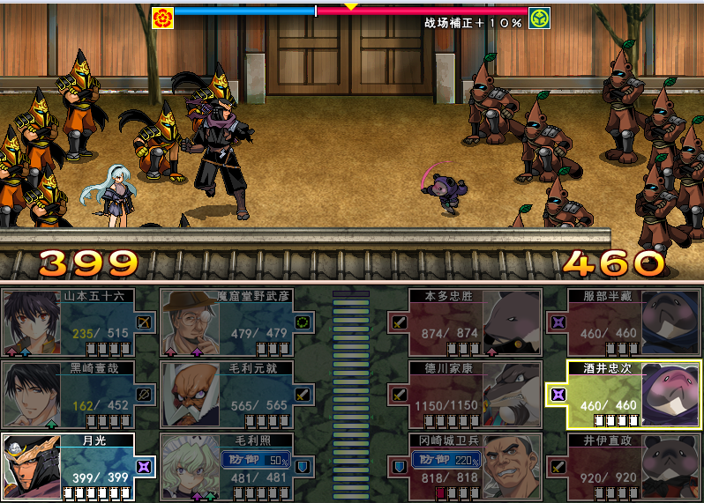
该战斗系统特色：
1 同时回合制。一场战斗30个回合，敌我公用，所以一场战斗时间不长，大约3-10分钟。作为手机游戏来说，这个时间比较适合。而且同时回合制对玩家如何分配使用这些回合都是一个很重要的考虑因素。
2 每队有6名角色，每名角色有2-3个技能，玩家需要决策选择才能获得胜利，相对于现在很多很单调的网页游戏来说，让玩家真正感受到在玩游戏，而不是被游戏玩
3 有12种职业，每种职业拥有的技能不一样，可以在战场发挥的作用也不一样。这里会给玩家带来很多不同队伍组合的乐趣。游戏变化度，耐玩度也会因此更高。
4 与一般的游戏不同，这个战斗系统，生命值（兵力）是影响队伍的攻击力的，相较于一般游戏的基本策略（集中火力干掉对面的一个角色，然后再干掉一个角色），这个游戏更倾向于分散攻击压制敌方的火力点。这样的系统给游戏策略带来更多的变化。

四 我们的游戏设计
由于我们采用上面这个战斗系统作为我们的核心战斗系统，所以我们周边的其他系统都是围绕这个系统来设计的。
设计思路如下：
1 这个战斗系统强调的是队伍多样化组合，所以我们会采用“抽卡”的办法让玩家获得更多的不同兵种和角色，然后让玩家自由组合队伍。
抽卡系统的优势：
1） 抽卡的随机性，不会让玩家感到一成不变
2） 玩家会获得抽到“高级”卡牌的愉悦感
3） 抽卡系统作为我们战斗系统获胜之后的奖励，让玩家更有动力去战斗，并期待战斗之后获胜的抽卡奖励
2 由于我们制作的是手机游戏。相较于网页游戏，手机游戏用户玩手机游戏的时机一般是坐车、吃饭等人、唱k聚会没事干的时候。所以我们不能制作太复杂的游戏。我们这个游戏的定位是：比一般手机小游戏复杂，比网页游戏简单
所以我们不会设计太过复杂的交流系统。
3 由于这个战斗系统根源是一个单机游戏，单机游戏跟网络游戏设计上是有所区别的。例如：原游戏的“骑兵”过于强大，我们会对其进行削弱。原游戏是才有2X3的队伍布局的，我们会改成3X3，以增加变化。

五 游戏的盈利模式
我们采用的是免费下载，免费玩，道具收费的模式。
免费下载，免费玩，用于吸引更多的用户参与到这个游戏中。道具收费是对应那些想玩得舒服一点，又没有那么多时间去玩的用户，这些玩家会到我们的商城来消费。
这个模式是现在网页游戏都采用的收费模式。但我们的不希望由于游戏的严重不平衡而导致用户的大量流失，所以我们不会发售太过影响游戏平衡性的道具（或者是限量发售）

六 游戏模块（系统）介绍

1 过关系统
类似于一般小游戏，我们会设置大量的关卡。玩家需要不断过关跟我们设计好的电脑队伍对打，胜出的玩家可以获得奖励（抽卡，抽装备等等），并且可以继续打下一关。
关卡的难度会略高，让能够过关的用户有一定的成就感。

2 随机电脑对打系统
当用户在过关模式中，无法取胜的时候，可以选择来跟随机电脑对打练习，并获取金钱。每天取胜的前3场，可以抽卡、抽装备（待定）。

3 竞技场系统
这个让玩家之间对打的系统，玩家在竞技场报名之后，会随机跟另外一名报名的玩家匹配对打。胜出的玩家，获得积分排名，每周获取积分排名高的玩家可以获得奖励。

4 商城系统
我们的游戏采用两种货币：金钱、宝石
金钱可以透过与电脑战斗获取，或者把抽取到的卡牌，贩卖给电脑，换成金钱。使用金钱的地方主要是补充兵力、合成卡牌。
而宝石的获得途径，只是透过我们系统提供的支付宝充值。

在商城里，所有道具玩家都必须使用宝石才能购买。商城里面贩卖的是一般的道具，例如：VIP卡、金币卡，宝箱（抽卡用），高级宝箱（抽取高级卡）、合成剂（高级卡牌合成时需要使用）。

5 交易市场系统
玩家可以把他获得到的卡牌、装备，放上交易市场寄卖。其他玩家可以到交易市场中购买他们需要的卡牌、装备。系统会抽取10%作为手续费（待定）。

6 黑市系统（待定）
每天晚上，固定一个时间(例如:10点)，黑市的商品就会更新。黑市的所有商品都是限量供应的，先到先得。而且必须使用宝石进行交易。

七 后续开发计划

1 攻略系统
后面的关卡会越来越难，我们会提供一个攻略系统给玩家之间交流。
对于每一个关卡，玩家都可以写攻略。对于评价高的玩家，我们给予贡献度的奖励，玩家可以使用贡献度，去兑换奖品。

2 录像系统
系统可以把一场战斗的完整过程记录下来.玩家只要选择了保存录像,就可以把该录像发布给好友看,甚至我们会跟微博关联,让用户发布到微博上去.
录像系统会跟攻略系统挂钩,玩家可以把其攻略关卡的录像发布到攻略系统中.

3 PC端
我们会开发PC版,让玩家有更多手段参与到游戏中.

4 国战系统
我们会设计一个国家对战系统，不同国籍的玩家之间对战。

